**Cambios realizados en producción**

Cambios realizados para reordenar la lista de enfermedades propuestas:

1. Se ha añadido el método GetSortOrderNumberPriority para ordenar según scores en el fichero sort.service.ts.
2. Sustituir el método anterior que ordenaba, por el nuevo. Esto se hacía en los métodos calcularScoreHealth29 y onchangeparamgraph del fichero diagnosis.ts, y en el diagnosis.html.

Cambios realizados para mostrar un banner informando del mantenimiento de dx29:

1. Fichero app.component.ts: Se ha añadido un método que se encarga de gestionar las versiones. En este método, se carga un json (alojado en un servicio container de Azure) con la información de la versión que está disponible en el servidor, y una fecha de la próxima reléase. Así saber cuándo tiene que recargarse.
2. Relacionado con el punto 1, si hay próxima fecha de reléase, aparecerá un banner en la página del login, indicando el periodo durante el cual se estará en mantenimiento. Si no hay fecha de reléase en el json, cada 10 minutos estará consultando la versión del server, para compararla con la del cliente. Si la del cliente es menor, se recargará la página para que aparezca la nueva versión. Se muestra un mensaje flotante al usuario avisándole:

"titleReload": "A new version of Dx29 is available",

"bodyReload": "The page will be reloaded automatically to keep you updated"

Si en el fichero json no hay fecha de próxima reléase, no aparecerá el banner. De esta forma estaremos preparados para poner en mantenimiento la página siempre que queramos sin tener que hacer ningún tipo de compilación, solo modificando el fichero json.

1. También se ha cambiado la duración de las sesiones. Si pasan 24 horas sin interacción entre páginas, se le cierra la sesión. (antes era de 16 horas)
2. Añadir nuevas traducciones en los ficheros de idiomas.

**Plan de pruebas**

* Cambios realizados para reordenar la lista de enfermedades propuestas : se ha probado que aparezca la nueva ordenación, tanto pulsando en “calculate” (método calcularScoreHealth29) como cambiando en “show” por C1, C2, y Dx29 (método onchangeparamgraph).

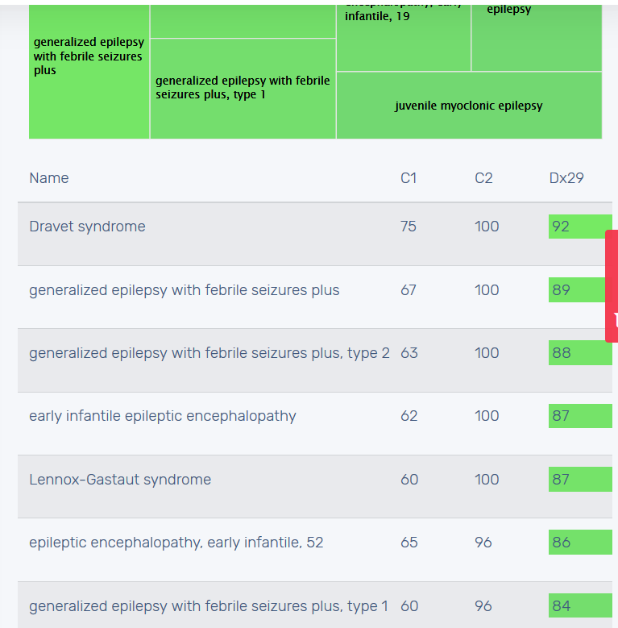

* Cambios realizados para mostrar un banner informando del mantenimiento de dx29: Se ha probado que el fichero json no exista, que tenga fecha de próxima reléase pasada y futura, que no tenga fecha de próxima realease. También se ha probado con versiones futuras de actualCodeVersion, y pasadas. En todos los casos ha funcionado correctamente.

**Riesgos**

En el momento de escribir este documento, había un riesgo, y es que se quisiera cambiar la fecha de lanzamiento sin que haya llegado a la fecha de la fecha prevista de lanzamiento anterior. Si el cliente se mantiene siempre abierto, no se le recargará hasta que llegue la primera fecha, o en 24 horas que esté inactivo. Para evitar esto, he añadido un valor versionFile al fichero version.json . Este valor se estará comprobando cada hora, si ha cambiado, se volverá a cargar el fichero versión.json para restablecer posibles temporizadores de próxima versión.

Así que solucionado este, no se me ocurre ningún riesgo.